项目名称：

项目编号： 第 1.0 版

文档编号： 第 1册/共 1 册

GTK模块概要设计

东软IT人才实训中心

|  |  |  |  |  |  |  |  |
| --- | --- | --- | --- | --- | --- | --- | --- |
| 总页数 | 10 | 正文 | 7 | 附录 | 0 | 生效日期 | 2014.09.10 |
| 编制 |  | | | 批准 | 全组人员 | | |

**修改履历**

|  |  |  |  |  |  |
| --- | --- | --- | --- | --- | --- |
| No. | 修改日期 | 修改人 | 版本 | 修改内容 | 审评人 |
| 1 | 2014-09-10 | 白云皓 | 1.0 | 创建 | 全组成员 |

目录

1 文档概述 1

1.1 文档目的和范围 1

1.2 参考文档 1

2 模块结构 2

2.1 上位机GTK模块 2

2.1.1 模块间关系 2

2.1.2 内部关系 2

3 数据结构说明 3

3.1 全局结构说明 3

3.2 全局变量说明 3

4函数 4

4.1上位机GTK模块 4

4.1.1函数声明 4

# 文档概述

## 文档目的和范围

根据需求分析上位机PC模块主要任务是实现用户的注册修改与登录，完成发送读取邮件功能以及与下位机的信息同步更新修改和用户各种信息功能。此文档用模块结构图把上位机PC模块与各个模块的关系清晰的表示出来，同时阐明了与各个模块的函数调用关系，表明了需要的宏定义和变量声明。文档后面主要叙述了上位机PC模块内部的各个函数的详细的接口定义。

## 参考文档

表格 ‑1

|  |  |  |  |  |
| --- | --- | --- | --- | --- |
| **序号** | **文档名** | **作者** | **时间** | **版本** |
| 1 | GTK+2.0编程范例.pdf | 未知 | 2014.09.10 | 未知 |
| 2 | GTK_2.0_Tutorial.pdf | Huzheng... | 2014.09.10 | V_0.1.0 |
| 3 | GTK2_API_Reference.CHM | 未知 | 2014.09.10 | 未知 |
| 4 | csdn.net | csdn | 2014.09.10 | 未知 |
| 5 | 百度百科 | Baidu | 2014.09.10 | 未知 |

# 模块结构

## 上位机GTK模块

### 模块间关系

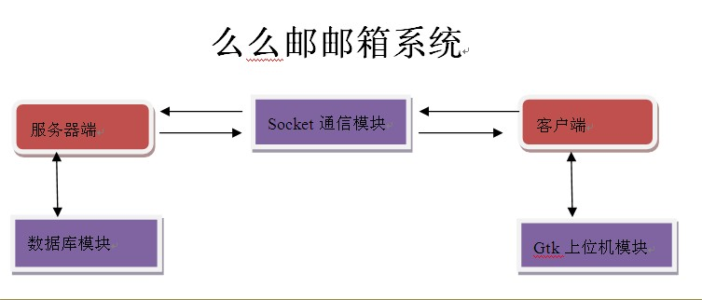

### 内部关系

修改密码界面

登录界面

注册界面

主界面

发送界面

# 数据结构说明

## 全局结构说明

**结构定义表**

|  |  |
| --- | --- |
| 类型定义 | 说明 |
| typedef struct msg  {  int num;  int no;  int client_num;  char sortkey[30];  char database_flag;  char stat[2];  char uname[18];  char upsw[18];  char utel[12];  char sender[18];  char receiver[200];  char mtime[30];  wchar_t mtitle[30];  wchar_t mtext[1000];  }MSG; | 通讯用数据包 |

## 全局变量说明

**全局变量定义表**

|  |  |
| --- | --- |
| 说明 | 全局变量名 |
| 创造登录界面 | GtkWidget * window_login; |
| 创造欢迎界面 | GtkWidget * window_welcom; |
| 创造注册界面 | GtkWidget * window_register; |
| 创造主界面 | GtkWidget * window_main; |
| 创造发送界面 | GtkWidget * window_send; |
| 创造修改密码界面 | GtkWidget * window_change_psw; |
| 登录界面-用户名 | GtkWidget * entry_login_user; |
| 登录界面-密码 | GtkWidget * entry_login_psw; |
| 修改密码界面-用户名 | GtkWidget * entry_change_psw_user; |
| 修改密码界面-原密码 | GtkWidget * entry_change_psw_re; |
| 修改密码界面-新密码 | GtkWidget * entry_change_psw_new; |
| 修改密码界面-新密码确认 | GtkWidget * entry_change_psw_new2; |
| 注册界面-用户名 | GtkWidget * entry_reg_user; |
| 注册界面-密码 | GtkWidget * entry_reg_psw; |
| 注册界面-密码确认 | GtkWidget * entry_reg_psw2; |
| 注册界面-电话号码 | GtkWidget * entry_reg_tel; |
|  |  |

# 4函数

## 4.1上位机GTK模块

## 4.1.1函数声明

|  |  |  |  |
| --- | --- | --- | --- |
| 文件名 | 函数名称 | 类型 | 概要说明 |
| Callback.c | on_button_clicked_welcom(GtkWidget*,gpointer ); | 回调 | 欢迎进面-登录 |
| login_create_User(GtkWidget*,gpointer ); | 回调 | 登录-注册 |
| login_get_User(GtkWidget*,gpointer ); | 回调 | 登录-主界面 |
| login_change_psw(GtkWidget*,gpointer ); | 回调 | 登录-修改密码 |
| change_psw_ok(GtkWidget*,gpointer ); | 回调 | 修改界面-登录 |
| change_psw_return(GtkWidget*,gpointer ); | 回调 | 修改界面-登录 |
| Reg( GtkWidget*,gpointer data); | 回调 | 注册-登录 |
| reg_Clean( GtkWidget*,gpointer ); | 回调 | 注册 置空 |
|  |  |  |  |
| Window.c | new_welcom_window(); | 界面 | 创造欢迎界面 |
|  | new_login_window(); | 界面 | 创造登录界面 |
| new_register_window(); | 界面 | 创造注册界面 |
| new_main_window(); | 界面 | 创造主界面 |
| new_send_window(); | 界面 | 创造发送界面 |
| new_change_psw_window(); | 界面 | 创造修改密码界面 |
|  |  |  |  |